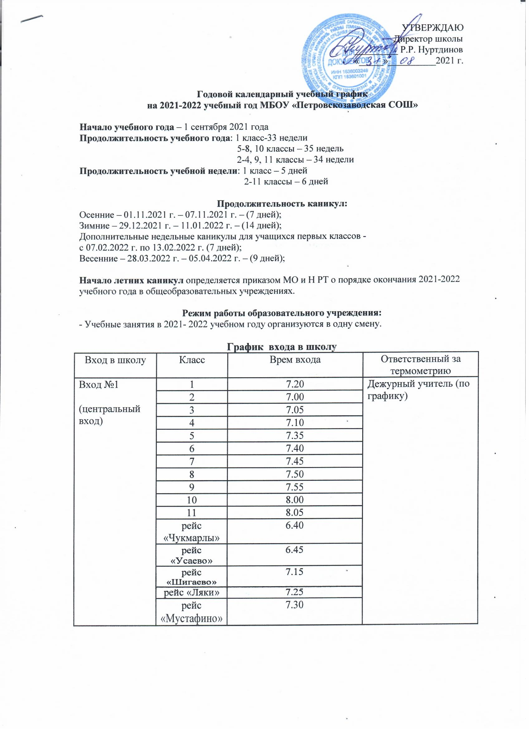

Расписания звонков и перемен

класс | номер урока | время проведения урока | перемена
1  четверть 1 | 1 | 8.00-8.35 | 10 мин (динам.пауза)
1  четверть 1 | 2 | 8.55-9.30 | 20(обед)
1  четверть 1 | 3 | 10.00-10.35 | 20
1  четверть 1 | 4 | 11.05-11.40 | 20
1  четверть 1 | 5 | 12.00-12.35
1  четверть 2-4 | 1 | 8.00-8.45 | 10
1  четверть 2-4 | 2 | 8.55-9.40 | 20(обед)
1  четверть 2-4 | 3 | 10.00-10.45 | 10
1  четверть 2-4 | 4 | 10.55-11.40 | 10
1  четверть 2-4 | 5 | 11.50-12.35
2 | 1 | 8.10-8.55 | 10
 | 2 | 9.05-9.50 | 20(обед)
 | 3 | 10.10-10.55 | 10
 | 4 | 11.05-11.50 | 10
 | 5 | 12.00-12.45 | 10
 | 6 | 12.55-13.40
3 | 1 | 8.20-9.05 | 10
 | 2 | 9.15-10.00 | 20(обед)
 | 3 | 10.20-11.05 | 10
 | 4 | 11.15-12.00 | 10
 | 5 | 12.10-12.55 | 10
 | 6 | 13.05-13.50
4 | 1 | 8.30-9.15 | 10
 | 2 | 9.25-10.10 | 20(обед)
 | 3 | 10.30-11.15 | 10
 | 4 | 11.25-12.10 | 10
 | 5 | 12.20-13.05 | 10
 | 6 | 13.15-14.00
5 | 1 | 8.05-8.50 | 10(завтрак)
 | 2 | 9.00-9.45 | 10
 | 3 | 9.55-10.30 | 20 (обед)
 | 4 | 10.50-11.35 | 10
 | 5 | 11.45-12.30 | 10
 | 6 | 12.40-13.25
6 | 1 | 8.15-9.00 | 10(завтрак)
 | 2 | 9.10-9.55 | 10
 | 3 | 10.05-10.50 | 20 (обед)
 | 4 | 11.10-11.55 | 10
 | 5 | 12.05-12.50 | 10
 | 6 | 13.00-13.45
7 | 1 | 8.25-9.10 | 10(завтрак)
 | 2 | 9.20-10.05 | 10
 | 3 | 10.15-11.00 | 20 (обед)
 | 4 | 11.20-12.05 | 10
 | 5 | 12.15-13.00 | 10
 | 6 | 13.10-13.55
8 | 1 | 8.35-9.20 | 10(завтрак)
 | 2 | 9.30-10.15 | 10
 | 3 | 10.25-11.10 | 20 (обед)
 | 4 | 11.30-12.15 | 10
 | 5 | 12.25-13.10 | 10
 | 6 | 13.20-14.05
9 | 1 | 8.40-9.25 | 10(завтрак)
 | 2 | 9.35-10.20 | 10
 | 3 | 10.30-11.15 | 20 (обед)
 | 4 | 11.35-12.20 | 10
 | 5 | 12.30-13.15 | 10
 | 6 | 13.20-14.05
10 | 1 | 8.45-9.30 | 10(завтрак)
 | 2 | 9.40-10.25 | 10
 | 3 | 10.35-11.20 | 20 (обед)
 | 4 | 11.40-12.25 | 10
 | 5 | 12.35-13.20 | 10
 | 6 | 13.30-14.15 | 10
 | 7 | 14.25-15.10 | 10
11 | 1 | 8.50-9.35 | 10(завтрак)
 | 2 | 9.45-10.30 | 10
 | 3 | 10.40-11.25 | 20 (обед)
 | 4 | 11.45-12.30 | 10
 | 5 | 12.40-13.25 | 10
 | 6 | 13.35-14.20 | 10
 | 7 | 14.30-15.15 | 10

Закрепление кабинетов за классами на 2021-2022 учебный год

№п/п | Класс | Кабинет №
1 | 1 | 6
2 | 2 | 5
3 | 3 | 4
4 | 4 | 3
5 | 5 | 1
6 | 6 | 27
7 | 7 | 28
8 | 8 | 29
9 | 9 | 22
10 | 10 | 7
11 | 11 | 30

Система оценивания знаний, умений и навыков обучающихся

В первых классах балльное оценивание знаний обучающихся не производится. Во 2-11 классах принята следующая система оценивания знаний, умений и навыков обучающихся: 5(отлично), 4 (хорошо), 3 (удовлетворительно), 2 (неудовлетворительно)

Проведение промежуточной аттестации в переводных классах

Промежуточная аттестация в переводных классах во 2-11 классах проводится с 15 по 25 мая 2022 года без прекращения образовательного процесса.

Проведение государственной (итоговой) аттестации в 9 и 11 классах

Государственная (итоговая) аттестация в 9-х и 11-х классах проводится соответственно срокам, установленным Министерством образования и науки Российской Федерации на данный учебный год

